Уважаемые родители, в рамках реализации основной образовательной программы, мы предлагаем Вам игровые задания по теме недели «Женский день», которые вы можете выполнить с детьми дома.

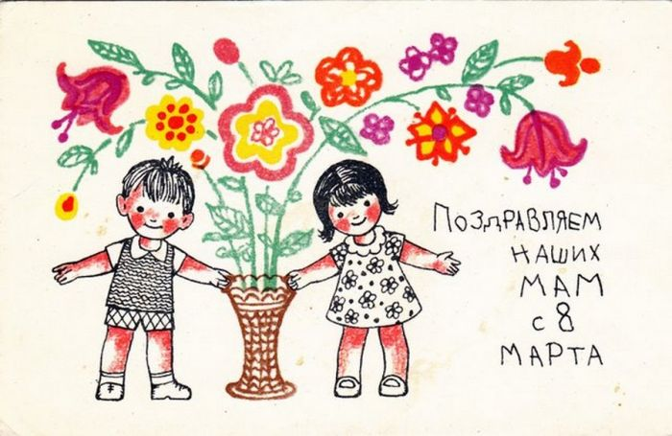

Рекомендуем:
- Изготовить вместе с ребёнком книжки малышки по темам на выбор «Мы готовим вместе с мамой», «Полезные продукты», «Вредные продукты»;

- поиграть дома: «Дай определение предмету» (мама – добрая, каша – вкусная);

- показать детям способы безопасного использования бытовых приборов, не разрешать детям пользоваться предметами, требующими осторожного обращения. Приучать пользоваться данными предметами в присутствии взрослых;

- поощрять развитие умений, необходимых для помощи маме в домашних делах в семейных традициях (собрать игрушки, полить цветы, протереть пыль и др.);
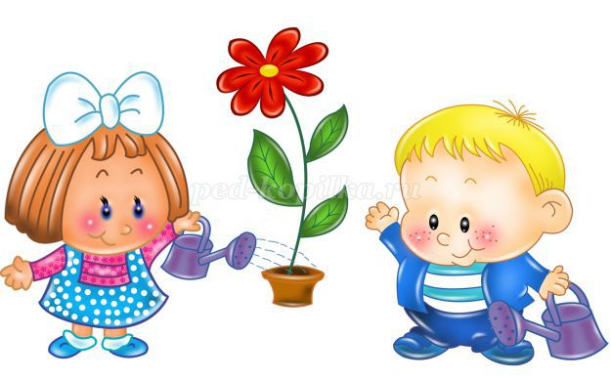

- прививать детям стремление поддерживать традиции семейных праздников, досугов;

- участвовать в выставке семейных фотографий «Спасибо, родная…».

Выучите дома!

«Мамин день»
Вот подснежник на поляне,
Я его нашел.
Отнесу подснежник маме,
Хоть и не расцвел.
И меня с цветком так нежно
Мама обняла,
Что раскрылся мой подснежник
От ее тепла.
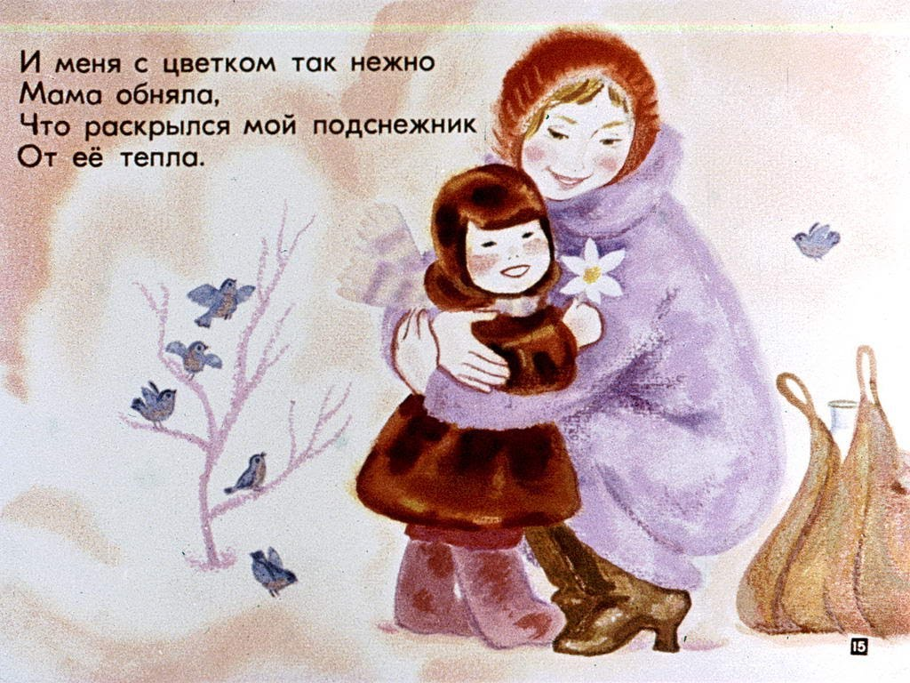
Г. Виеру

Работаем в соответствии с законодательством вместе:
«В соответствии со статьей 63 «Семейного Кодекса Российской Федерации» статьей 44 Федера-льного закона «Об образовании в Российской Федерации»
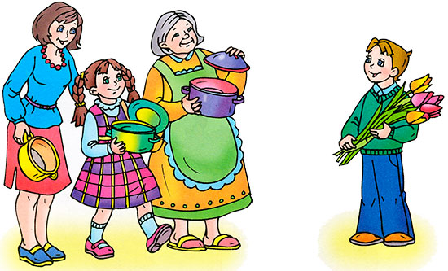
Родитель несет ответствен-ность за воспитание и развитие своих детей, обязан заботиться о здоровье, физическом, психоло-гическом, духовном и нравственном развитии своих детей».
Договор «Об образовании» между МБДОУ№27 и родителями
«Родители (законные предста-вители) несовершеннолетних обуча-ющихся имеют преимущественное право на обучение и воспитание детей перед всеми другими лицами.
Они обязаны заложить основы физического, нравственного и интеллектуального развития личности ребенка».
П.1, Статья 44 Федерального закона «Об образовании в Российской Федерации"

Плодотворного сотрудничества!

МУНИЦИПАЛЬНОЕ БЮДЖЕТНОЕ ДОШКОЛЬНОЕ ОБРАЗОВАТЕЛЬНОЕ УЧРЕЖДЕНИЕ
«Детский сад общеразвивающего вида №27»

ПАМЯТКА ДЛЯ РОДИТЕЛЕЙ
по образовательной теме недели «Женский день»

Составили:
Аминева Алена Мударисовна,
Сергеева Ирина Маратовна,
воспитатели группы №6
5-6 лет

Март

